Communiqué de presse

Un logement loué en 3 jours et des frais de gestion de 3,9 %, Owwner, agence digitale de gestion locative et financière, casse les codes du marché

Paris, le 20 septembre 2022 – Nouveau modèle d’agence immobilière, Owwner innove sur le marché de la gestion locative avec sa promesse : louer les biens de ses clients en moins de 3 jours. Pour ce faire, elle s’appuie sur son algorithme qui détermine, en fonction du bien et du marché, le montant du loyer, charges incluses, qui permet de trouver un locataire en moins de 72 heures. Et, ce, à des tarifs compétitifs : 3,9 % de frais de gestion de loyer encaissé. Enfin, elle accompagne les propriétaires tout au long du processus de location et de gestion de leur bien : depuis la signature du mandat de location jusqu’à l’optimisation financière de leur investissement.

Louer son bien en moins de 3 jours : éviter les vacances locatives et maximiser son gain financier
16,5 millions de logements loués en France mais seulement 34 % font l’objet d’un mandat de gestion alors que gérer un bien est très chronophage. Owwner convainc les propriétaires de lui déléguer cette tâche en s’appuyant sur sa promesse, louer leur bien en moins de 3 jours, contre 19 jours en moyenne. Autre point décisif : elle prend en charge toutes les étapes de la relocation avec des frais de gestion réduits, 3,9 % versus 8 % en moyenne sur le marché. Grâce à la technologie développée par Owwner, un logement est loué 6 fois plus vite qu’avec une agence traditionnelle.

Comment ? Son algorithme prédicitf propose, au propriétaire, le montant du loyer qui garantit une location en moins de 72 heures. Charge à lui, ensuite, de suivre, ou pas, cette recommandation. Owwner lève ainsi le principal frein à une recommercialisation rapide d’un bien, soit la fixation d’un loyer en dehors des réalités du marché. Une fois le mandat signé, Owwner récupère les clés pour préparer le bien : un diagnostiqueur vérifie qu’il est bien aux normes quand un photographe vient magnifier le logement en réalisant des photos mais aussi des vidéos en 3D.

Ensuite, le bien est mis sur les sites dédiés, sans rien cacher de ses éventuels points négatifs, et trouve son nouveau locataire, en moins de 3 jours. L’agence sélectionne alors les meilleurs dossiers et les présente au propriétaire avant que des visites ne soient organisées. Le bail est ensuite signé sur place ou électroniquement.

Proposer plus de services jusqu’à la stratégie patrimoniale
Owwner prend en charge toutes les étapes du processus de location et de gestion d’un bien : signer électroniquement le mandat de gestion, organiser des visites partout en France, rédiger les contrats locatifs, percevoir les loyers, aider les propriétaires dans leur déclaration fiscale ou encore gérer les problèmes avec les locataires et les impayés avec la Garantie Loyers Impayés (GLI).

L’agence a développé sa propre assurance GLI, Garantme, qui garantit une indemnisation des sinistres et des impayés dès le premier euro, sans franchise et sans délai de carence. Elle comprend également une prise en charge de 100 % des frais liés à une éventuelle procédure judiciaire dans le cadre d’un impayé, qui peut représenter des frais très élevés.

Mais Owwner va plus loin en élargissant sa gamme de services qui optimise le rendement d’un bien :
- Calcul de la performance du bien,
- Amélioration de sa performance énergétique,
- Affichage en temps réel du loyer du marché
- Aide à la renégociation de crédit,
- Optimisation fiscale, financière et juridique,
- Affichage en temps réel de son prix de vente potentiel,
- Mise en vente son bien depuis son interface,
- Prise de RDV 24/7 avec son gestionnaire dédié.
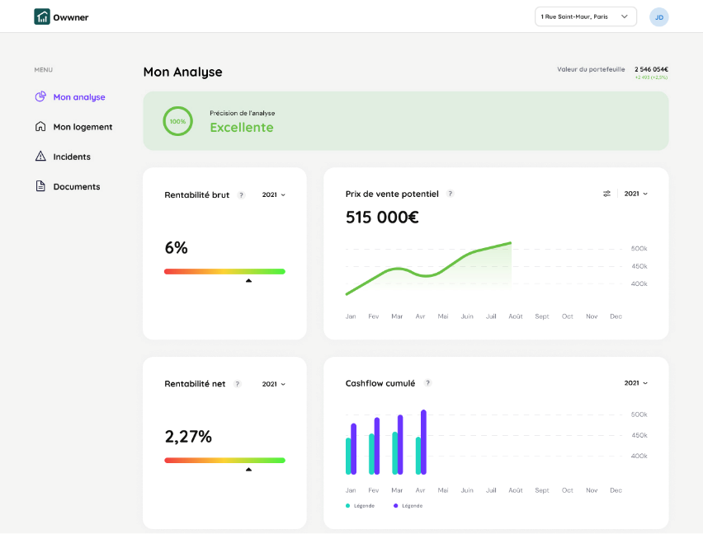

Interface propriétaire Owwner

Chaque propriétaire bénéficie d’un gestionnaire dédié qui est joignable 7j/7 et qui prendra en charge l'ensemble des démarches : établissement des contrats, encaissement des loyers, régularisation des charges, gestion des travaux et sinistres, état des lieux … Son espace dédié sur l’interface Owwner lui permet de suivre l’ensemble des actions menées par son gestionnaire et de consulter toutes les informations juridiques, fiscales et patrimoniales de son bien immobilier.

« La location reste l’un des placements préférés des Français car elle est sûre et pérenne. Mais le temps à passer pour optimiser cet investissement peut devenir très contraignant. C’est pourquoi, nous avons choisi d’accompagner encore plus les propriétaires en les conseillant sur la meilleure stratégie patrimoniale à adopter pour maximiser leur bien. Notre technologie détermine la santé financière de leur placement immobilier et les renseigne en temps réel sur les meilleures optimisations : renégocier son crédit immobilier, réduire sa fiscalité mais aussi améliorer sa performance énergétique, une demande en forte hausse depuis l’explosion des prix de l’énergie, explique Thomas Goupil, Co-fondateur de Owwner.

A propos de Owwner
Lancée en juin 2022 par Thomas Goupil et Lucas Chedikian, Owwner est une agence digitale de gestion locative et financière qui, grâce à son algorithme unique sur le marché, loue les biens des propriétaires en 3 jours, partout en France. De la mise en location à l’optimisation fiscale du bien, Owwner propose une gamme de services complets à prix très compétitifs, 3,9 % de frais de gestion, qui permettent aux propriétaires de déléguer la gestion locative de leur bien : mise en location, gestion locative et financière, vente, conseils et partenariats. Ses conseillers accompagnent les propriétaires à chaque étape de la location et de la gestion de leur bien.

Contact presse : La Perle Digitale – Hélène Boulanger – 06 88 79 31 67 – helene@laperledigitale.fr

